المجــلس الوطنــي للأخـلاقـيــات الطـبيــة
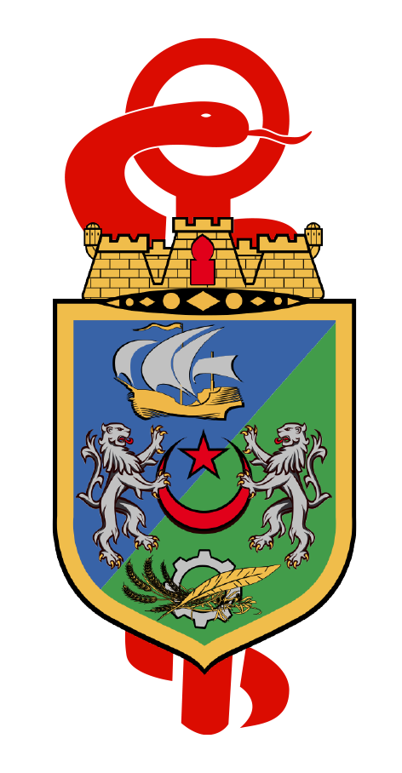
CONSEIL NATIONAL DE DEONTOLOGIE MEDICALE

المجــلس الوطنــي لعمــادة الأطـبــاء الجزائـرييــن
CONSEIL NATIONAL DE L'ORDRE DES MEDECINS

المجــلس الجهوي لعمــادة الأطـبــاء لناحيــــة الجزائـــر
CONSEIL DE L’ORDRE DES MEDECINS DE LA REGION D’ALGER

VILLA N°14 LOT CADAT – LES SOURCES - BIR MOURAD RAIS - ALGER
Tél : 213 (044) 95.17.96 Tél - Fax : 213 (044) 95.16.99 - Email : info@crom-alger.dz

PROCEDURE DE DEPOT DU DOSSIER VISA PROFESSIONNEL

ETAPE 1 : Remplir le formulaire en ligne sur France Visas https://france-visas.gouv.fr/web/dz
Choisir IMPERATIVEMENT
- Votre projet : TRAVAILLER
- Motif de séjour: VOYAGE PROFESSIONNEL.
Imprimer le formulaire et le récépissé d’enregistrement de demande de visa.

ETAPE 2 : Déposer le dossier COMPLET au niveau du conseil de l’ordre des médecins de la région d’Alger pour l’obtention de l’attestation visa et du RDV CAPAGO

DOSSIER A FOURNIR ( ORIGINAL) :

- Passeport en cours de validité, valable au moins trois mois après la date prévue du retour.
- Copie des 28 pages du passeport.
- L’adresse électronique et le numéro de téléphone doivent être obligatoirement saisis sur le formulaire de demande de visa Schengen court séjour signé et en indiquant les dates de voyage.
- Deux photos d’identité récente de moins de 06 mois.
- Photocopie de la carte d’inscription au tableau de l’Ordre des Médecins à jour des cotisations
- Invitation professionnelle pour uniquement les congrès scientifiques, valable minimum entre 15 jours et 06 mois à partir de la date du RDV.
- Confirmation de réservation d’hôtel ou Attestation d’hébergement.

Pour les médecins salariés :
- Attestation de l’employeur avec l’intitulé exact du poste occupé
- 03 dernières fiches de paie
- Attestation d’affiliation à la CNAS
- Titre de congés scientifique couvrant la période du congrès (santé publique, hospitalo-universitaire,
- résident et assimilé)
- Relevés de compte ou figure le versement des 03 salaires (banque ou ccp cacheté).

Pour les médecins privés :
Décision d’installation (arabe et traduit)
Attestation de mise à jour CASNOS
C20 chiffrant activité (C20+BIC) mentionnant le chiffre d’affaires et le bilan
Relevés de compte bancaire personnel et professionnel.

Pour les ressources :
Relevé d'un compte bancaire en Algérie pour les trois derniers mois ou,
Autre preuve de ressources financières disponibles pendant le séjour.
Un relevé de compte bancaire Bordereau en devises.
Assurance Voyage devant couvrir la totalité du 1er séjour, jour de voyage inclus.
Fiche familiale d’état civil.
A Noter :
- Les payements des frais de service capago et visa se feront sur place en espèce au niveau du
guichet CAPAOGO.
- Tous documents établis en arabe ou en anglais doivent être obligatoirement traduites en Français.

